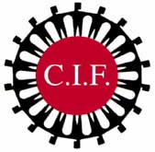
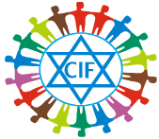
העמותה הישראלית לאחווה מקצועית בינלאומית (ע"ר)
Council of International Fellowship (CIF) Israel

הכרה בגמול השתלמות באיגוד העובדים הסוציאליים

הגדרה: השתלמות היא לימוד פרונטלי בחו"ל או עבודה מעשית בחו"ל.
כדי שהשתלמות בחו"ל תהיה מוכרת לצורך גמול השתלמות, עליה לענות על הקריטריונים הבאים:
- לפחות חלק מההשתלמות צריך להערך במסגרת לימודית מוכרת (אוניברסיטה, בית חולים אוניברסיטאי, מכון לימודים, סדנאות/ימי עיון);
- יש לקבל מראש אישור פורמלי של המעסיק להשתלמות הספציפית;
- ההשתלמות היא בתחום העיסוק;
- משך ההשתלמות 14 ימים רצופים או יותר ו-80 שעות לימוד;
- באישור/תעודה שמקבלים בסיום ההשתלמות צריך שיהיה רשום:
- משך ההשתלמות;
- תכנית ההשתלמות ונושא הלימוד;
- פירוט שעות הלימוד ומספר השעות הכללי.

21.1.2015
עופרה ליכטנטריט
נעמי שחם
עדנה בר-און

נשיאת/יו"ר העמותה: ד"ר בר-און עדנה, רח' אחימאיר 4, תל אביב-יפו 6912604
טל/פקס 03-6421204 נייד 054-5485910 baroned@013.net.il www.cif.org.il

